**муниципальное бюджетное общеобразовательное учреждение Репинская основная школа Ярцевского района Смоленской области**

ПРИКАЗ

20.02.2024 №22

Об организации и проведении всероссийских проверочных работ

в МБОУ Репинской ОШ в 2024 году

В соответствии c приказом Министерства по образованию и науке Смоленской области от 27.12.2023 г. № 261-ОД «О проведении мониторинга качества подготовки обучающихся общеобразовательных организаций Смоленской области в форме всероссийских проверочных работ в 2024 году», приказом Комитета по образованию и молодежной политики Администрации муниципального образования «Ярцевский района» Смоленской области от 16.02.2024 г. № 45 и в целях оценки качества общего образования в МБОУ Репинская ОШ

ПРИКАЗЫВАЮ:

1. Организовать участие в проведении Всероссийских проверочных работ (ВПР) обучающимся 4-8 классов МБОУ Репинской ОШ.
2. Утвердить график проведения ВПР (Приложение 1).
3. Организовать проведение ВПР в МБОУ Репинской ОШ для обучающихся 4-8 классов в штатном режиме в соответствии в планом-графиком проведения ВПР в 2024 году.
4. Назначить ответственным за организацию и проведение ВПР в МБОУ Репинской ОШ (школьным координатором ВПР) заместителя директора Васильеву Л.Г.
5. Назначить техническим специалистом при проведении Моисеенкова А.В. учителя информатики.
6. Назначить дежурными, ответственным за соблюдение порядка и тишины на время проведения ВПР следующих педагогических работников:

|  |  |  |
| --- | --- | --- |
| **№ п/п** | **ФИО дежурного** | **День дежурства** |
| 1 | Новикова С.И. | Понедельник |
| 2 | Васильева Л.Г | Вторник |
| 3 | Смирнова Г.Е. | Среда |
| 4 | Новикова С.И. | Четверг |
| 5 | Васильева Л.Г. | Пятница |

1. Назначить организаторами в аудитории в период проведения ВПР следующих педагогических работников:

|  |  |  |  |  |  |
| --- | --- | --- | --- | --- | --- |
| **Класс** | **Предмет** | **Дата проведения** | **Время проведения** | **Кабинет** | **Организатор в аудитории** |
| 4 класс | Русский язык (часть 1) | 19.03.2024 | 9.20-10.05 | Кабинет начальных классов №2 | Васильева Л.Г. |
| Русский язык (часть 2) | 21.03.2024 | 9.20-10.05 | Кабинет начальных классов №2 | Васильева Л.Г. |
| Математика | 05.04.2024 | 9.20 -10.05 | Кабинет начальных классов №2 | Новикова С.И. |
| Окружающий мир | 18.04.2024 | 9.20 -10.05 | Кабинет начальных классов №2 | Никитина М.И. |
| 5 класс | Русский язык | 19.03.2024 | 8.30 -9.30 | Кабинет физики | Васильева Л.Г |
| Математика | 05.04.2024 | 8.30 -9.30 | Кабинет физики | Романова С.А. |
| История | 18.04.2024 | 9.20 -10.05 | Кабинет физики | Новикова И.С.. |
| Биология | 22.04.2024 | 10.10 -10.55 | Кабинет физики | Новикова С.И. |
| 6 класс | Русский язык | 21.03.2024 | 9.20-10.50 | Кабинет истории | Васильева Л.Г |
| Математика | 02.04.2024 | 9.20-10.20 | Кабинет истории | Романова С.А. |
| 1 предмет | 09.04.2024 | 9.20-10.05 | Кабинет истории | Смирнова Г.Е. |
| 2 предмет | 17.04.2024 | 9.20-10.05 | Кабинет истории | Новикова И.С. |
| 7 класс | Русский язык | 22.03.2024 | 8.30-10.00 | Кабинет информатики | Васильева Л.Г |
| Математика | 03.04.2024 | 9.20-10.50 | Кабинет информатики | Романова С.А. |
| 1 предмет | 11.04.2024 | 9.20-10.05 | Кабинет информатики | Новикова С.И. |
| 2 предмет | 23.04.2024 | 9.20-10.05 | Кабинет информатики | Новикова И.С. |
| 8 класс | Русский язык | 20.03.2024 | 9.20-10.50 | Кабинет русского языка | Васильева Л.Г |
| Математика | 19.04.2024 | 9.20-10.50 | Кабинет русского языка | Романова С.А. |
| 1 предмет | 17.04.2024 | 8.30-9.15 | Кабинет русского языка | Новикова С.И. |
| 2 предмет | 24.04.2024 | 8.30-9.15 | Кабинет русского языка | Новикова И.С. |

1. Ответственному за организацию и проведение ВПР (школьному координатору):
   1. Обеспечить проведение подготовительных мероприятий для включения образовательной организации в списки участников ВПР, заполнение опросного листа в ФИС ОКО, получение инструктивных материалов.
   2. Внести необходимые изменения в расписание занятий образовательной организации в дни проведения ВПР, ознакомить обучающихся с изменениями в расписании.
   3. Скачать в личном кабинете в ФИС ОКО протокол проведения работы и список кодов участников. Распечатать бумажный протокол и коды участников. Разрезать лист с кодами участников для выдачи каждому участнику отдельного кода.
   4. Скачать комплекты для проведения ВПР (зашифрованный архив) в личном кабинете ФИС ОКО до дня проведения ВПР.
   5. Провести инструктаж с организаторами в аудитории, экспертами и техническим специалистом.
   6. Обеспечить распечатку, конфиденциальность материалов и кодирования работ.
   7. Организовать выполнение участниками работы. Выдать каждому участнику код (каждому участнику – один и тот же код на все работы). В процессе проведения работы заполнить бумажный протокол, в котором фиксируется соответствие кода и ФИО участника.
   8. По окончании проведения работы собрать все комплекты.
   9. Получить в личном кабинете ФИС ОКО критерии оценивания заданий и электронную форму для сбора результатов в личном кабинете в день проведения ВПР.
   10. Организовать проверку работ предметными комиссиями (экспертами) с помощью критериев по соответствующему предмету в день проведения ВПР.
   11. Внести результаты оценивания в электронную форму для сбора результатов.
   12. Загрузить форму для сбора результатов на ФИС ОКО в личный кабинет образовательной организации.
   13. Получить сводные статистические отчеты о проведении ВПР через личный кабинет на портале ВПР.
   14. Ознакомить обучающихся и их родителей (законных представителей) с результатами ВПР.
   15. Проанализировать результаты ВПР и предоставить отчет о результатах ВПР на совещании при директоре.
   16. Обеспечить хранение работ участников ВПР 3 года.

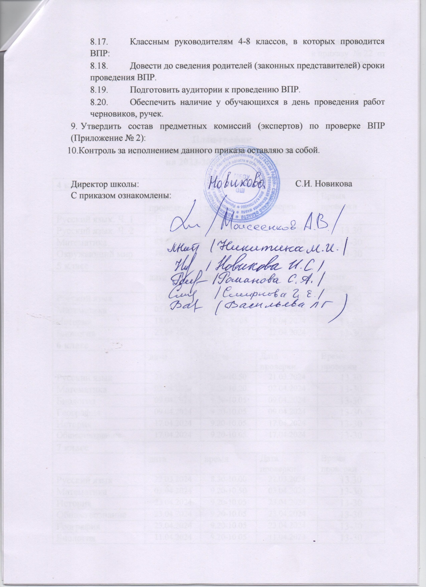

Приложение № 1

к приказу № 22 от 20.02.2024 г.

**План-график**

**проведения ВПР в МБОУ Репинской ОШ**

**на 2023-2024 учебный год.**

|  |  |  |  |  |  |
| --- | --- | --- | --- | --- | --- |
| **4 класс** | | | | | |
|  | Дата проведения | Время проведения | Дата проверки | Время проверки |
| Русский язык. Ч. 1 | 19.03.2024 | 9.20-10.05 |  |  |
| Русский язык. Ч. 2 | 21.03.2024 | 9.20-10.05 | 21.03.2024 | 13.30 |
| Математика | 05.04.2024 | 9.20 -10.05 | 05.04.2024 | 13-30 |
| Окружающий мир | 18.04.2024 | 9.20 -10.05 | 18.04.2024 | 13-30 |
| **5 класс** |
|  | дата | время | Дата проверки | Время проверки |
| Русский язык | 19.03.2024 | 8.30 -9.30 | 19.03.2024 | 13.30 |
| Математика | 05.04.2024 | 8.30 -9.30 | 05.04.2024 | 13-30 |
| История | 18.04.2024 | 9.20 -10.05 | 18.04.2024 | 13-30 |
| Биология | 22.04.2024 | 10.10 -10.55 | 22.04.2024 | 13-30 |
| **6 класс** |
|  | дата | время | Дата проверки | Время проверки |
| Русский язык | 21.03.2024 | 9.20-10.50 | 21.03.2024 | 13.30 |
| Математика | 02.04.2024 | 9.20-10.20 | 02.04.2024 | 13-30 |
| Биология | 09.04.2024 | 9.20-10.05 | 09.04.2024 | 13-30 |
| География | 09.04.2024 | 9.20-10.05 | 09.04.2024 | 13-30 |
| История | 17.04.2024 | 9.20-10.05 | 17.04.2024 | 13-30 |
| Обществознание | 17.04.2024 | 9.20-10.05 | 17.04.2024 | 13-30 |
| **7 класс** |
|  | дата | время | Дата проверки | Время проверки |
| Русский язык | 22.03.2024 | 8.30-10.00 | 22.03.2024 | 13.30 |
| Математика | 03.04.2024 | 9.20-10.50 | 03.04.2024 | 13-30 |
| История | 23.04.2024 | 9.20-10.05 | 23.04.2024 | 13-30 |
| Обществознание | 23.04.2024 | 9.20-10.05 | 23.04.2024 | 13-30 |
| География | 23.04.2024 | 9.20-10.05 | 23.04.2024 | 13-30 |
| Биология | 11.04.2024 | 9.20-10.05 | 11.04.2024 | 13-30 |
| Физика | 11.04.2024 | 9.20-10.05 | 11.04.2024 | 13-30 |
| **8 класс** |
|  | дата | время | Дата проверки | Время проверки |
| Русский язык | 20.03.2024 | 9.20-10.50 | 20.03.2024 | 13.30 |
| Математика | 19.04.2024 | 9.20-10.50 | 19.04.2023 | 13-30 |
| Физика | 17.04.2024 | 8.30-9.15 | 14.04.2023 | 13-30 |
| Химия | 17.04.2024 | 8.30-9.15 | 14.04.2023 | 13-30 |
| Биология | 17.04.2024 | 8.30-9.15 | 14.04.2023 | 13-30 |
| География | 24.04.2024 | 8.30-9.15 | 05.04.2023 | 13-30 |
| Обществознание | 24.04.2024 | 8.30-9.15 | 05.04.2023 | 13-30 |
| История | 24.04.2024 | 8.30-9.15 | 05.04.2023 | 13-30 |

Приложение № 2

к приказу № 22 от 20.02.2024 г.

**Состав предметных комиссий (экспертов) по проверке ВПР в МБОУ Репинская ОШ**

|  |  |  |
| --- | --- | --- |
| Предмет | Класс | Состав комиссии |
| Русский язык | 4 класс | Васильева Л.Г. – председатель комиссии;  Романова С.А.- член комиссии  Никитина М.И.- член комиссии |
| 5 класс |
| 6 класс |
| 7 класс |
| 8 класс |
| Математика | 4 класс | Васильева Л.Г. – председатель комиссии;  Новикова И.С..- член комиссии  Никитина М.И.- член комиссии |
| 5 класс |
| 6 класс |
| 7 класс |
| 8 класс |
| Окружающий мир | 4 класс | Васильева Л.Г. – председатель комиссии;  Новикова И.С..- член комиссии  Никитина М.И.- член комиссии |
| История, обществознание | 5 класс | Васильева Л.Г. – председатель комиссии;  Новикова С.И..- член комиссии  Смирнова Г.Е.- член комиссии |
| 6 класс |
| 7 класс |
| 8 класс |
| Биология | 5 класс | Васильева Л.Г. – председатель комиссии;  Новикова И.С..- член комиссии  Моисеенков А.В.- член комиссии |
| 6 класс |
| 7 класс |
| 8 класс |
| География | 6 класс | Васильева Л.Г. – председатель комиссии;  Новикова И.С..- член комиссии  Моисеенков А.В.- член комиссии |
| 7 класс |
| 8 класс |
| Физика | 7 класс | Васильева Л.Г. – председатель комиссии;  Моисеенков А.В.- член комиссии  Новикова И.С..- член комиссии |
| 8 класс |
| Химия | 8 класс | Васильева Л.Г. – председатель комиссии;  Моисеенков А.В..- член комиссии  Новикова И.С..- член комиссии |